Муниципальное бюджетное дошкольное общеобразовательное учреждение
детский сад «Лазорики» г.Волгодонска
МБДОУ ДС «Лазорики» г.Волгодонска

Задания по развитию речи для детей подготовительной к школе груп 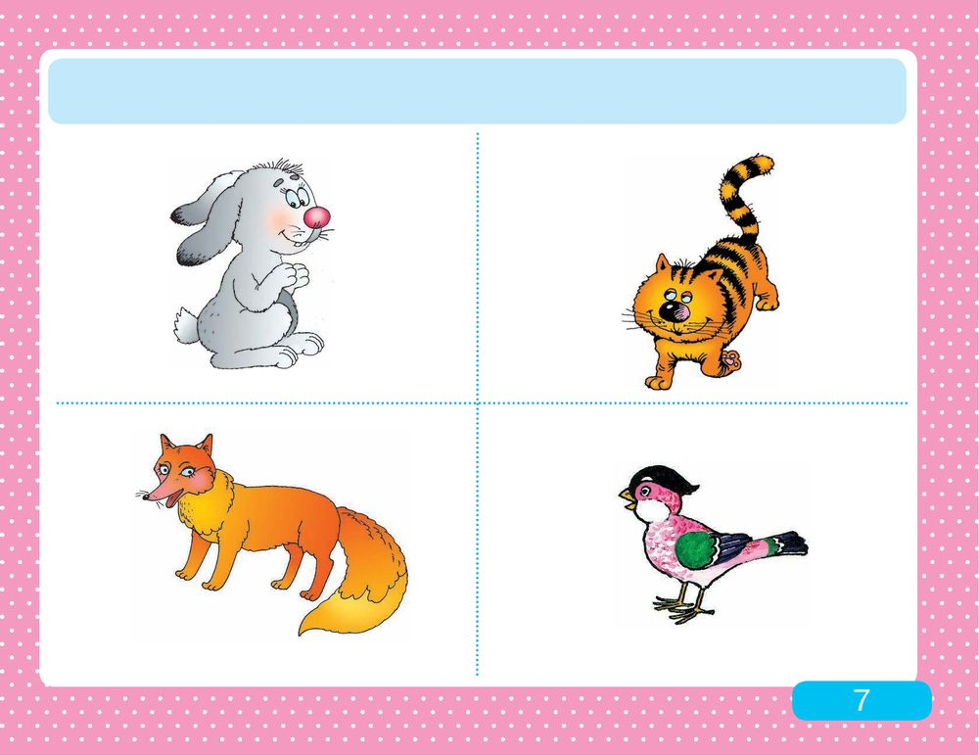

Воспитатель: Ганько О.А.

Цель: Закрепить усвоенные детьми знания, умения и навыки, сформированные на занятиях по обучению грамоте.
